Міністерство освіти і науки України
Національний університет «Львівська політехніка»
Кафедра систем штучного інтелекту



Звіт

Звіт
про виконання лабораторних та практичних робіт блоку № 2
На тему: «Змінні, константи, типи даних та розмір типів даних. Системи числення. Двійкова система числення. Умовні та логічні оператори. Базові операції та вбудовані функції. Ввід вивід. Коментарі. Лінійні та розгалужені алгоритми.»
з дисципліни: «Основи програмування»
до:
Лабораторної Роботи № 1
Алготестер Лабораторної Роботи № 1
Практичних Робіт до блоку № 2

Виконала:
Студентка групи ШІ-11
Ташогло Влада Петрівна

Тема роботи:

Змінні, константи, типи даних та розмір типів даних. Системи числення. Двійкова система числення. Умовні та логічні оператори. Базові операції та вбудовані функції. Ввід вивід. Коментарі. Лінійні та розгалужені алгоритми.

Мета роботи:

Закріпити практичні навички роботи із системами числення, зокрема переведення чисел між десятковою та двійковою системами, виконання арифметичних дій у двійковій системі; опрацювати змінні, константи, типи даних та їхні розміри, базові операції, вбудовані функції, введення і виведення даних, коментарі; навчитися розробляти та реалізовувати лінійні й розгалужені алгоритми з використанням умовних і логічних операторів мовою C++.

Теоретичні відомості:
- Теоретичні відомості з переліком важливих тем:
- Тема №1: Системи числення та двійкова система числення.
- Тема №2: Змінні, константи, типи даних та їх розміри.
- Тема №3: Бібліотеки C++ та базові операції.
- Тема №4: Ввід та вивід даних.
- Тема №5: Вбудовані математичні функції.
- Тема №6: Коментарі в коді.
- Тема №7: Лінійні алгоритми.
- Тема №8: Розгалужені алгоритми та умовні оператори.
- Тема №9: Логічні оператори.
- Тема №10: Побітові операції.

- Індивідуальний план опрацювання теорії:
- Тема №1: Системи числення та двійкова система числення.
  - Джерела Інформації:
    - Книга: Ковалюк Т.В. Алгоритмізація та програмування (розділ про системи числення);
    - Книга: Мочурад Л.І., Бойко Н.І. Основи програмування, 2019.
    - Відеоурок: Number Systems Introduction – Decimal, Binary, Octal & Hexadecimal;
    - Лекції О. Пшеничного;
    - Відеоурок: C++ – Теорія (Блоган).
    - Стаття: Binary – Learn SparkFun https://learn.sparkfun.com/tutorials/binary/all
    - Курс/калькулятор: Binary Calculator https://www.calculator.net/binary-calculator.html (перевірка переведень, додавання, ділення).
  - Що опрацьовано:
    - Поняття системи числення та її основи.
    - Види систем числення: двійкова, вісімкова, десяткова, шістнадцяткова, тощо.
    - Принцип позиційного запису чисел.
    - Переведення чисел із десяткової системи у двійкову.
    - Переведення двійкових чисел у десяткову систему.
    - Додавання двійкових чисел.
    - Віднімання двійкових чисел.
    - Множення та ділення двійкових чисел.
    - Практичне застосування двійкової системи у програмуванні та комп'ютерних технологіях.
  - Статус: Ознайомлена
  - Початок опрацювання теми: 22.09.2026
  - Завершення опрацювання теми: 22.09.2026

- Тема №2: Змінні, константи, типи даних та їх розміри.
  - Джерела Інформації:
    - Відеоурок: C++ – Теорія (Блоган) https://www.youtube.com/watch?v=2UDMGCcRCjo&list=PLiPRE8VmJzOpn6PzYf0higmCEyGzo2A5g
    - Лекції О. Пшеничного;
    - Стаття: C++ Lessons https://acode.com.ua/uroki-po-cpp/ (змінні, константи, типи int/char/float/double/bool, sizeof).
    - Курс: C++ Programming Language https://www.geeksforgeeks.org/c-plus-plus/ ;
    - Книга: Stroustrup B. The C++ Programming Language, 2013 (типи даних).
  - Що опрацьовано:
    - Поняття змінної та константи.
    - Оголошення та ініціалізація змінних.
    - Основні типи даних C++: int, char, float, double, bool.
    - Відмінності між цілими, дійсними, символьними та логічними типами.
    - Поняття розміру типу даних.
    - Використання sizeof() для визначення розміру типу або змінної.
    - Вибір типу даних відповідно до поставленої задачі.
  - Статус: Ознайомлена
  - Початок опрацювання теми: 22.09.2026
  - Завершення опрацювання теми: 22.09.2026

- Тема №3: Бібліотеки C++ та базові операції.
  - Джерела Інформації:
    - Книга: Prata S. C++ Primer Plus, 6th ed.; Kernighan B., Ritchie D. The C Programming Language, 1988.
    - Відеоурок: C++ Tutorial for Beginners https://www.youtube.com/watch?v=vLnPwxZdW4Y&list=PLWKjhJtqVAbmUE5IqyfGYEYjrZBYzaT4m
    - Лекції О. Пшеничного;
    - Стаття: C++ Lessons https://acode.com.ua/uroki-po-cpp/ (підключення #include, iostream, cmath).
    - Курс: The C 20 Masterclass Source Code https://github.com/rutura/The-C-20-Masterclass-Source-Code
  - Що опрацьовано:
    - Поняття бібліотеки.
    - Призначення бібліотек у програмуванні.
    - Підключення бібліотек за допомогою #include.
    - Використання бібліотеки iostream.
    - Ознайомлення з cmath.
    - Ознайомлення з stdio.
    - Використання готових засобів стандартної бібліотеки C++.
  - Статус: Ознайомлена
  - Початок опрацювання теми: 22.09.2026
  - Завершення опрацювання теми: 22.09.2026

- Тема №4: Ввід та вивід даних.
  - Джерела Інформації:
    - Книга: Шпак З.Я. Програмування мовою С, 2006 (розділ вводу/виводу);
    - PDF «Лабораторна робота № 1», п. 1.5 (printf/scanf, cin/cout, >>, <<).
    - Відеоурок: C Programming Tutorial for Beginners https://www.youtube.com/watch?v=KJgsSFOSQv0&list=PLWKjhJtqVAbmUE5IqyfGYEYjrZBYzaT4m
    - Лекції О. Пшеничного;
    - Стаття: C++ Lessons https://acode.com.ua/uroki-po-cpp/ (cin, cout, форматування повідомлень).
    - Курс: C++ Programming Course – Beginner to Advanced https://www.youtube.com/watch?v=8jLOx1hD3_o
  - Що опрацьовано:
    - Використання cin для введення даних.
    - Використання cout для виведення даних.
    - Оператори >> та <<.
    - Введення декількох значень.
    - Виведення результатів обчислень.
    - Форматування повідомлень у консолі.
  - Статус: Ознайомлена
  - Початок опрацювання теми: 22.09.2026
  - Завершення опрацювання теми: 22.09.2026

- Тема №5: Вбудовані математичні функції.
  - Джерела Інформації:
    - Книга: Мочурад Л.І., Бойко Н.І. Основи програмування, 2019;
    - PDF «Лабораторна робота № 1», п. 1.3–1.4 (операції + - * / %, пріоритети, pow).
    - Відеоурок: C++ Programming Course – Beginner to Advanced https://www.youtube.com/watch?v=8jLOx1hD3_o (арифметика, sqrt, pow).
    - Лекції О. Пшеничного;
    - Стаття: C++ Programming Language https://www.geeksforgeeks.org/c-plus-plus/ (арифметичні та математичні функції).
    - Курс: C++ Basics https://programiz.pro/course/learn-cpp-basics (операції та вбудовані функції).
  - Що опрацьовано:
    - Було опрацьовано арифметичні операції:
      - + — додавання;
      - - — віднімання;
      - * — множення;
      - / — ділення;
      - % — остача від ділення.
    - Також було розглянуто математичні функції, зокрема sqrt() та pow(), і побітові операції.
  - Статус: Ознайомлена
  - Початок опрацювання теми: 22.09.2026
  - Завершення опрацювання теми: 22.09.2026

- Тема №6: Коментарі в коді.
  - Джерела Інформації:
    - Книга: Kernighan B., Ritchie D. The C Programming Language (стиль коментарів // та /* */).
    - Відеоурок: C++ – Теорія (Блоган) https://www.youtube.com/watch?v=2UDMGCcRCjo&list=PLiPRE8VmJzOpn6PzYf0higmCEyGzo2A5g
    - Лекції О. Пшеничного;
    - Стаття: C++ Lessons https://acode.com.ua/uroki-po-cpp/ (призначення коментарів, зрозумілі коментарі).
    - Курс: C++ Tutorial for Beginners https://www.youtube.com/watch?v=vLnPwxZdW4Y (практика коментування коду).
  - Що опрацьовано:
    - Було розглянуто два основних види коментарів у C++:
      - // однорядковий коментар
та
      - /*
багаторядковий
коментар
*/
    - Опрацьовано призначення коментарів та правила написання зрозумілих коментарів, які пояснюють логіку програми.
  - Статус: Ознайомлена
  - Початок опрацювання теми: 22.09.2026
  - Завершення опрацювання теми: 22.09.2026

- Тема №7: Лінійні алгоритми.
  - Джерела Інформації:
    - Книга: Cormen T. et al. Introduction to Algorithms, 2009 / Кормен та ін. Вступ до алгоритмів, 2023 (поняття алгоритму).
    - Відеоурок: Flowcharts https://www.programiz.com/article/flowchart-programming (блок-схеми лінійних алгоритмів).
    - Лекції О. Пшеничного;
    - Стаття: C++ Lessons https://acode.com.ua/uroki-po-cpp/ (послідовне виконання, введення–обчислення–виведення).
    - Курс: C++ – Практика (Блоган) https://www.youtube.com/watch?v=6zpWNwdJF6I&list=PLiPRE8VmJzOon2WCgoceDHxYeuToI6m2K (реалізація лінійних алгоритмів).
  - Що опрацьовано:
    - Поняття лінійного алгоритму.
    - Послідовне виконання команд.
    - Введення даних.
    - Виконання обчислень.
    - Виведення результату.
    - Побудова блок-схем лінійних алгоритмів.
    - Реалізація лінійних алгоритмів мовою C++.
  - Статус: Ознайомлена
  - Початок опрацювання теми: 22.09.2026
  - Завершення опрацювання теми: 22.09.2026

- Тема №8: Розгалужені алгоритми та умовні оператори. Джерела Інформації:
    - Книга: Ковалюк Т.В. Алгоритмізація та програмування;
    - Книга: Шпак З.Я. Програмування мовою С (if, if…else, switch-case, ?:).
    - Відеоурок: C++ – Практика (Блоган) https://www.youtube.com/watch?v=6zpWNwdJF6I&list=PLiPRE8VmJzOon2WCgoceDHxYeuToI6m2K
    - Лекції О. Пшеничного;
    - Стаття: C++ Lessons https://acode.com.ua/uroki-po-cpp/ (розгалуження, область видимості, декілька шляхів виконання).
    - Курс: C++ Programming Language https://www.geeksforgeeks.org/c-plus-plus/ (умовні оператори, тернарний оператор).
  - Що опрацьовано:
    - Поняття розгалуженого алгоритму.
    - Умовний оператор if.
    - Конструкції if...else та if...else if.
    - switch-case.
    - Тернарний оператор ?:.
    - Область видимості змінних.
    - Побудова алгоритмів із декількома можливими шляхами виконання.
  - Статус: Ознайомлена
  - Початок опрацювання теми: 22.09.2026
  - Завершення опрацювання теми: 22.09.2026

- Тема №9: Логічні оператори.
  - Джерела Інформації:
    - Книга: Шпак З.Я. Програмування мовою С (логічні операції &&, ||, !);
    - PDF «Лабораторна робота № 1», п. 1.3 (логічні бінарні операції, пріоритети 11–12).
    - Відеоурок: C++ – Теорія/Практика (Блоган);
    - Лекції О. Пшеничного;
    - Відеоурок: C++ Tutorial for Beginners (побудова складних умов).
    - Стаття: C++ Lessons https://acode.com.ua/uroki-po-cpp/ ;
    - Стаття: GeeksforGeeks C++ (AND/OR/NOT у розгалуженнях).
    - Курс: C++ Basics https://programiz.pro/course/learn-cpp-basics (порівняння значень, складні умови).
  - Що опрацьовано:
    - Логічне AND — &&.
    - Логічне OR — ||.
    - Логічне NOT — !.
    - Порівняння значень.
    - Побудова складних умов.
    - Використання логічних операторів у розгалуженнях.
  - Статус: Ознайомлена
  - Початок опрацювання теми: 22.09.2026
  - Завершення опрацювання теми: 22.09.2026
- Тема №10: Побітові операції
  - Джерела Інформації:
    - Книга: Шпак З.Я. Програмування мовою С (порозрядні операції &, |, ^, ~, зсуви <<, >>);
    - PDF «Лабораторна робота № 1», п. 1.3 (побітові операції, пріоритети 5, 8–10).
    - Відеоурок: C++ Lessons https://acode.com.ua/uroki-po-cpp/ (побітові операції);
    - Відеоурок: C++ – Теорія (Блоган).
    - Лекції О. Пшеничного;
    - Стаття: C++ Programming Language https://www.geeksforgeeks.org/c-plus-plus/ (bitwise operators, маски, зсуви).
    - Курс: C++ Basics https://programiz.pro/course/learn-cpp-basics ;
    - Курс: The C 20 Masterclass Source Code https://github.com/rutura/The-C-20-Masterclass-Source-Code
  - Що опрацьовано:
    - Побітове AND — &, OR — |, XOR — ^, NOT — ~; зсуви вліво << та вправо >>;
    - Використання побітових операцій для масок і швидких обчислень;
    - Відмінність логічних (&&, ||) від побітових (&, |);
    - Пріоритети побітових операцій (див. PDF, ранги 5, 8–10).
  - Статус: Ознайомлена
  - Початок опрацювання теми: 22.09.2026
  - Завершення опрацювання теми: 22.09.2026

Виконання роботи:

1. Опрацювання завдання та вимог до програм:
lab_1_task_1
- Варіант завдання: 23
- Деталі завдання:
Розробити програму мовою C++, яка обчислює значення заданого математичного виразу:
$\frac{{(a+b)}^{3}-(a^{3}+3a^{2}b)}{3ab^{2}+b^{3}}$
при: a=1000, b=0.0001
Програма повинна виконати необхідні математичні операції та вивести отриманий результат у консоль.
- Важливі деталі для врахування в імплементації програми:
  - використати відповідні типи даних для змінних a, b та результату;
  - врахувати дробове значення b;
  - реалізувати введення або задання необхідних значень;
  - правильно записати математичний вираз мовою C++;
  - виконати обчислення без сторонніх бібліотек, якщо вони не передбачені умовою;
  - вивести результат у консоль;
  - перевірити правильність роботи програми на заданих значеннях.
lab_1_task_2
- Варіант завдання: 23
- Деталі завдання:
Розробити програму мовою C++, яка обчислює значення заданих виразів із використанням операцій інкременту, декременту та порівняння:
n---m
m--<n
n++>m
Під час виконання кожного виразу необхідно враховувати порядок виконання операцій та зміну значень змінних n і m.
- Важливі деталі для врахування в імплементації програми:
  - використати цілочисельні змінні n та m;
  - окремо перевірити кожен із трьох виразів;
  - врахувати різницю між префіксними та постфіксними операціями;
  - вивести результат кожного виразу;
  - показати значення n та m до і після виконання операції;
  - врахувати, що результат операції порівняння має значення 1 або 0;
  - врахувати пріоритет операторів.
Практичне завдання “Аналізатор надійності пароля”
- Деталі завдання:
Розробити програму мовою C++, яка аналізує характеристики пароля, не зчитуючи сам пароль.
Користувач вводить:
- довжину пароля;
- наявність цифр (y/n);
- наявність великих літер (y/n);
- наявність спеціальних символів (y/n).
Програма визначає, чи проходить пароль мінімальні вимоги, встановлює рівень його надійності від 1 до 5 та виводить відповідну рекомендацію.
- Важливі деталі для врахування в імплементації програми:
  - використати if else для перевірки мінімальних вимог;
  - використати if / else if для визначення рівня надійності;
  - використати switch case для виведення рекомендації;
  - використати логічні оператори AND, OR та NOT;
  - перевіряти довжину пароля в межах від 1 до 64;
  - перевіряти, що відповіді на запитання про типи символів є лише y або n;
  - не використовувати цикли для повторного введення;
  - кожна гілка switch повинна містити break;
  - передбачити гілку default;
  - прокоментувати код;
  - пройти всі 16 тест-кейсів.
algotester_lab1v2
- Варіант завдання: 2
- Деталі завдання:
Розробити програму, яка визначає, чи після послідовного відпилювання заданих довжин від чотирьох ніжок стіл залишиться цілим та паралельним підлозі.
Вхідні дані:
- чотири цілі числа h₁, h₂, h₃, h₄ — початкові довжини ніжок;
- чотири цілі числа d₁, d₂, d₃, d₄ — довжини, які відпилюються від відповідних ніжок.
Після кожного відпилювання необхідно враховувати поточні довжини ніжок. Якщо в певний момент найдовша ніжка стає у 2 або більше разів довшою за найкоротшу, стіл перевертається.
Якщо довжина відпилювання більша за довжину відповідної ніжки, необхідно вивести ERROR.
Результат:
- YES — якщо після всіх операцій стіл залишається паралельним підлозі та найменша ніжка не дорівнює нулю;
- ERROR — якщо довжина відпилювання більша за довжину відповідної ніжки;
- NO — в інших випадках.
- Важливі деталі для врахування в імплементації програми:
  - перевіряти коректність кожного відпилювання;
  - враховувати проміжні стани столу після кожної операції;
  - після кожного відпилювання визначати максимальну та мінімальну довжину ніжок;
  - враховувати умову перевертання hmax >= 2 * hmin;
  - навіть якщо стіл перевернувся, всі наступні операції все одно виконуються;
  - якщо після всіх операцій найменша ніжка дорівнює нулю, результат не може бути YES;
  - дотримуватися точного формату введення та виведення Algotester;
  - не виводити зайвих повідомлень у програмі.

2. Дизайн та планована оцінка часу виконання завдань:
Програма №1 lab_1_task_1
- Блок-схема:
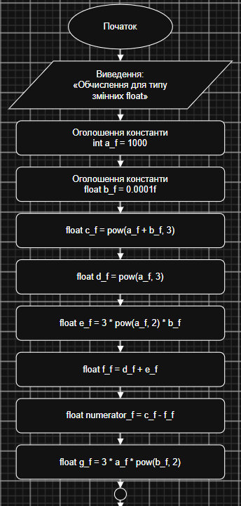
Рис.1.1. Блок схема до lab_1_task_1

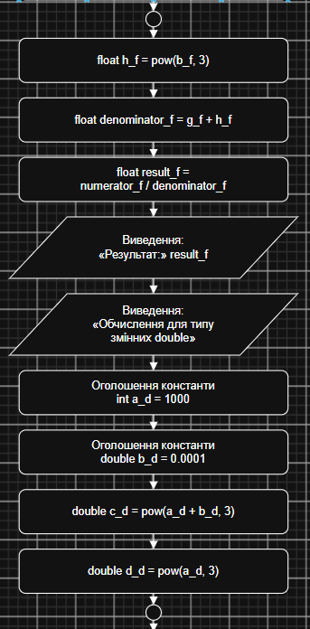
Рис.1.2. Блок схема до lab_1_task_1

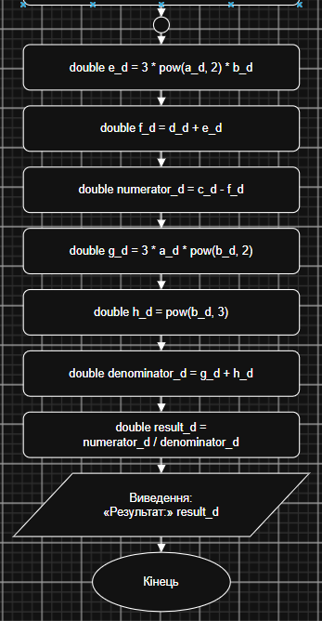
Рис.1.3. Блок схема до lab_1_task_1
- Планований час на реалізацію: 1 години, включаючи аналіз математичного виразу, побудову блок-схеми, написання коду та тестування.
- Важливі деталі для врахування в імплементації: Необхідно правильно визначити порядок математичних операцій та використати типи даних, які дозволяють працювати з дробовим значенням b = 0.0001.
Програма №2 lab_1_task_2

  - Планований час на реалізацію: 0,5 годин, включаючи аналіз математичного виразу, написання коду та тестування.
  - Важливі деталі для врахування в імплементації: Необхідно правильно визначити порядок математичних операцій та використати цілочисельні типи даних.
Програма №3 Практичне завдання “Аналізатор надійності пароля”
- Блок-схема:
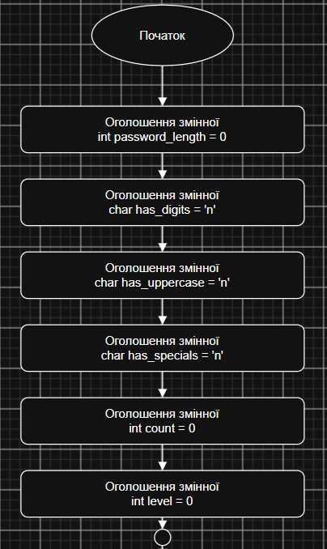
Рис.2.1. Блок схема до практичного завдання “Аналізатор надійності пароля”

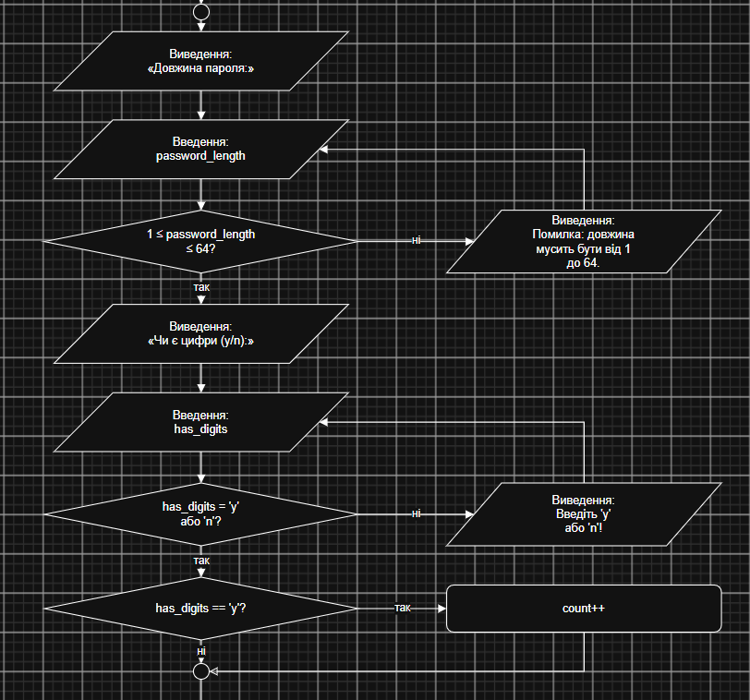
Рис.2.2. Блок схема до практичного завдання “Аналізатор надійності пароля”

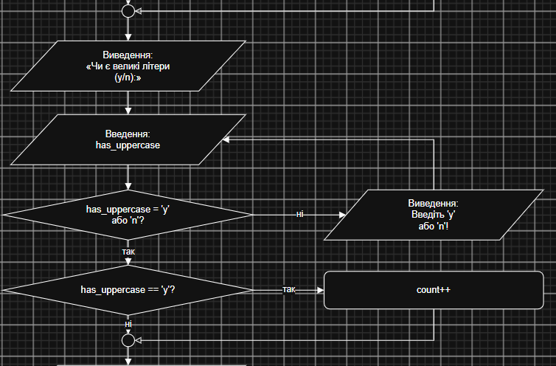
Рис.2.3. Блок схема до практичного завдання “Аналізатор надійності пароля”

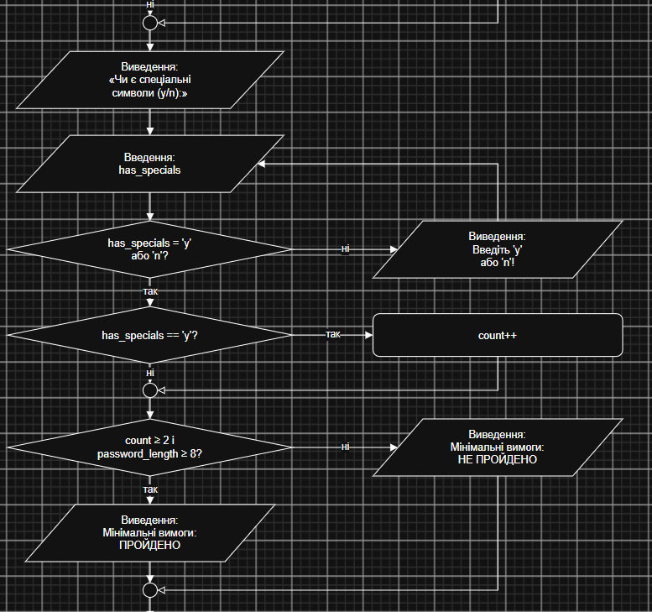
Рис.2.4. Блок схема до практичного завдання “Аналізатор надійності пароля”

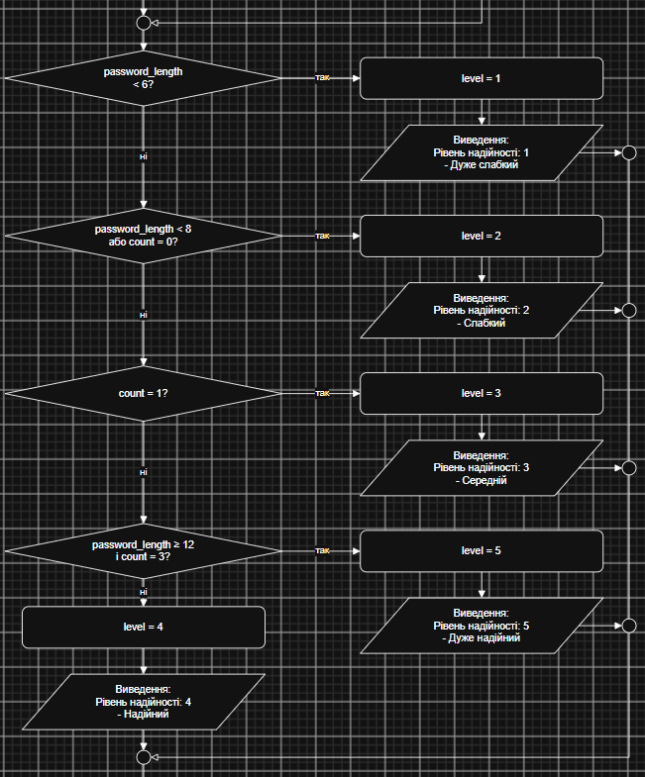
Рис.2.5. Блок схема до практичного завдання “Аналізатор надійності пароля”

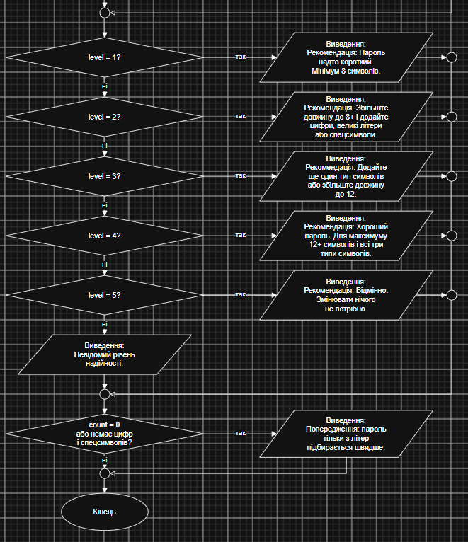
Рис.2.6. Блок схема до практичного завдання “Аналізатор надійності пароля”
- Планований час на реалізацію: 3 години, включаючи аналіз умов, побудову блок-схеми, написання коду та тестування всіх 16 тест-кейсів.
- Важливі деталі для врахування в імплементації: Алгоритм повинен містити всі необхідні типи розгалужень: if else, if / else if та switch case. Також необхідно використати логічні оператори &&, || та !.
Програма №4 algotester_lab1v2
- Планований час на реалізацію: 1,5 години, включаючи аналіз умови, побудову алгоритму, реалізацію та тестування граничних випадків.
- Важливі деталі для врахування в імплементації: Необхідно врахувати можливе перевертання столу між операціями відпилювання, а також окремо перевірити ситуацію, коли довжина відпилювання перевищує довжину відповідної ніжки.

4. Код програм з посиланням на зовнішні ресурси:
Завдання №1 lab_1_task_1
Було реалізовано програму мовою C++, яка обчислює заданий математичний вираз для варіанта 23.

/*
Епік 2. Лабораторна робота 1. Варіант 23. Завдання 1.
Авторка: Ташогло Влада
Група: ші-11
*/

#include <iostream>
#include <cmath>

using namespace std;

int main() {

// Обчислення для типу float
cout << "Обчислення для типу змінних float" << endl;

// Початкові значення
int a_f = 1000;
float b_f = 0.0001f;

// Обчислення чисельника
float c_f = pow(a_f + b_f, 3);
float d_f = pow(a_f, 3);
float e_f = 3 * pow(a_f, 2) * b_f;
float f_f = d_f + e_f;
float numerator_f = c_f - f_f;

// Обчислення знаменника
float g_f = 3 * a_f * pow(b_f, 2);
float h_f = pow(b_f, 3);
float denominator_f = g_f + h_f;

// Результат для float
float result_f = numerator_f / denominator_f;

cout << "Результат: " << result_f << endl;

// Обчислення для типу double
cout << "Обчислення для типу змінних double" << endl;

// Початкові значення
int a_d = 1000;
double b_d = 0.0001;

// Обчислення чисельника
double c_d = pow(a_d + b_d, 3);
double d_d = pow(a_d, 3);
double e_d = 3 * pow(a_d, 2) * b_d;
double f_d = d_d + e_d;
double numerator_d = c_d - f_d;

// Обчислення знаменника
double g_d = 3 * a_d * pow(b_d, 2);
double h_d = pow(b_d, 3);
double denominator_d = g_d + h_d;

// Результат для double
double result_d = numerator_d / denominator_d;

cout << "Результат: " << result_d << endl;

return 0;

}
Code #1. Код до lab_1_task_1, варіант 23
Посилання на файл коду в Pull Request:
https://github.com/artificial-intelligence-department/ai_programming_playground_2026/pull/216/files#diff-8e41c5e3459c8082d09717147b53f2dfad828f06d25a17d3fc203e322ddcbe12
Завдання №2 lab_1_task_2
Було реалізовано програму мовою C++, яка виконує задані математичний вирази для варіанта 23

/*
Епік 2. Лабораторна робота 1. Варіант 23. Завдання 2.
Авторка: Ташогло Влада
Група: ші-11
*/

#include <iostream>

using namespace std;

int main() {

int n = 0;
int m = 0;

cout << "Введіть значення n і m: ";
cin >> n >> m;

// Обчислення виразу n---m, тобто (n--) - m
int result1 = (n--) - m;
cout << "Результат n---m = " << result1 << endl;
cout << "Після n---m: n = " << n << ", m = " << m << endl;

// Обчислення виразу m--<n
bool result2 = m-- < n;
cout << boolalpha;
cout << "Результат m--<n = " << result2 << endl;
cout << "Після m--<n: n = " << n << ", m = " << m << endl;

// Обчислення виразу n++>m
bool result3 = n++ > m;
cout << "Результат n++>m = " << result3 << endl;
cout << "Після n++>m: n = " << n << ", m = " << m << endl;

return 0;
}
Code #1. Код до lab_1_task_2, варіант
Посилання на файл коду в Pull Request:
https://github.com/artificial-intelligence-department/ai_programming_playground_2026/pull/216/files#diff-fe1e4aaa45b4f66bc39bcd8c116d24ea8e8faeb4981cc94502b6db2b8b088603
Завдання №3 Аналізатор надійності пароля
Було реалізовано програму мовою C++, яка перевіряє характеристики пароля, визначає проходження мінімальних вимог, рівень надійності та рекомендацію для користувача.

/*
Епік 2. Практичне завдання: Аналізатор надійності пароля
Авторка: Ташогло Влада
Група: ші-11
*/

#include <iostream>

using namespace std;

int main() {

// Змінні для параметрів пароля та підрахунку його характеристик.
int password_length = 0;
char has_digits = 'n';
char has_uppercase = 'n';
char has_specials = 'n';
int count = 0;
int level = 0;

// Отримання та перевірка довжини пароля.
cout << "Довжина пароля: " << endl;
cin >> password_length;

if (password_length < 1 || password_length > 64) {
cout << "Помилка: довжина мусить бути від 1 до 64." << endl;
return 1;
}

// Перевірка наявності цифр у паролі.
cout << "Чи є цифри (y/n): " << endl;
cin >> has_digits;

if (has_digits != 'y' && has_digits != 'n') {
cout << "Введіть 'y' або 'n'!" << endl;
return 1;
}

if (has_digits == 'y') {
count++;
}

// Перевірка наявності великих літер у паролі.
cout << "Чи є великі літери (y/n): " << endl;
cin >> has_uppercase;

if (has_uppercase != 'y' && has_uppercase != 'n') {
cout << "Введіть 'y' або 'n'!" << endl;
return 1;
}

if (has_uppercase == 'y') {
count++;
}

// Перевірка наявності спеціальних символів у паролі.
cout << "Чи є спеціальні символи (y/n): " << endl;
cin >> has_specials;

if (has_specials != 'y' && has_specials != 'n') {
cout << "Введіть 'y' або 'n'!" << endl;
return 1;
}

if (has_specials == 'y') {
count++;
}

// Перевірка мінімальних вимог до надійності пароля.
if (count >= 2 && password_length >= 8) {
cout << "Мінімальні вимоги: ПРОЙДЕНО " << endl;
} else {
cout << "Мінімальні вимоги: НЕ ПРОЙДЕНО " << endl;
}

// Визначення рівня надійності за довжиною та складом пароля.
if (password_length < 6) {
level = 1;
cout << "Рівень надійності: " << level << " - Дуже слабкий" << endl;
}

else if (password_length < 8 || count == 0) {
level = 2;
cout << "Рівень надійності: " << level << " - Слабкий" << endl;
}

else if (count == 1) {
level = 3;
cout << "Рівень надійності: " << level << " - Середній" << endl;
}

else if (password_length >= 12 && count == 3) {
level = 5;
cout << "Рівень надійності: " << level << " - Дуже надійний" << endl;
}

else {
level = 4;
cout << "Рівень надійності: " << level << " - Надійний" << endl;
}

// Виведення рекомендації відповідно до визначеного рівня.
switch (level) {
case 1:
cout << "Рекомендація: Пароль надто короткий. Мінімум 8 символів." << endl;
break;

case 2:
cout << "Рекомендація: Збільште довжину до 8+ символів і додайте цифри, великі літери або спеціальні символи." << endl;
break;

case 3:
cout << "Рекомендація: Додайте ще один тип символів або збільште довжину до 12." << endl;
break;

case 4:
cout << "Рекомендація: Хороший пароль. Для максимуму 12+ символів і всі три типи символів." << endl;
break;

case 5:
cout << "Рекомендація: Відмінно. Змінювати нічого не потрібно." << endl;
break;

default:
cout << "Невідомий рівень надійності." << endl;
break;
}

// Попередження для паролів без достатньої різноманітності символів.
if (count == 0 || (!(has_digits == 'y') && !(has_specials == 'y'))) {
cout << "Попередження: пароль тільки з літер підбирається швидше." << endl;
}

return 0;

}
Code #3. Код до практичного завдання «Аналізатор надійності пароля»
Посилання на файл коду в Pull Request:
https://github.com/artificial-intelligence-department/ai_programming_playground_2026/pull/216/files#diff-deb59c4c775be7a2db437c24023cdeec880dbc08a1b2a4a27c1b1c0570439286
Завдання №4 algotester_lab1v2
Було реалізовано програму для розв'язання задачі Lab 1 v2 відповідно до вимог системи автоматичного тестування Algotester
#include <iostream>
#include <algorithm>

using namespace std;

int main() {
long long h[4], d[4];

for (int i = 0; i < 4; i++) cin >> h[i];
for (int i = 0; i < 4; i++) cin >> d[i];

for (int i = 0; i < 4; i++) {
if (d[i] > h[i]) {
cout << "ERROR\n";
return 0;
}
}

bool flipped = false;

for (int i = 0; i < 4; i++) {
h[i] -= d[i];

long long h_max = *max_element(h, h + 4);
long long h_min = *min_element(h, h + 4);

if (h_max >= 2 * h_min) {
flipped = true;
}
}

if (!flipped && h[0] == h[1] && h[1] == h[2] && h[2] == h[3] && h[0] > 0) {
cout << "YES" << endl;
} else {
cout << "NO" << endl;
}

return 0;
}
Code #4. Код до algotester_lab1v2, варіант 2

Посилання на файл коду в Pull Request:
https://github.com/artificial-intelligence-department/ai_programming_playground_2026/pull/216/files#diff-e1f8782deb87271baa7106bd59b86237e7bf256d52f8ceb295eb4a2327b589b9
Для додаткового закріплення навичок було виконано самостійну практику роботи з системою Algotester.
Під час практики було опрацьовано:
- читання умови задачі;
- визначення вхідних та вихідних даних;
- написання розв'язку мовою C++;
- перевірку програми на тестових даних;
- відправлення розв'язку до системи;
- аналіз результатів автоматичного тестування.

/*
Епік 1. self practice: Algotester, задача "A плюс B"
Авторка: Влада Ташогло
Група: ші-11
*/

#include <iostream>

using namespace std;

int main() {
// Зчитуємо два числа
int num1, num2;
cin >> num1 >> num2;

// Додаємо числа та виводимо результат
cout << num1 + num2 << endl;

return 0;

}
Code #5. Код до self_practice_1
Посилання на файл коду в Pull Request:
https://github.com/artificial-intelligence-department/ai_programming_playground_2026/pull/216/files#diff-c8314d4deafee3ac1919375408bdf9c3273a24160007f2d17df056b9189a3126

/*
Епік 1. self practice: Algotester, задача "Марічка і печиво"
Авторка: Влада Ташогло
Група: ші-11
*/

#include <iostream>

int main() {
long long n; // кількість пачок печива
std::cin >> n;
long long total = 0; // сумарна кількість печива, яку можна з'їсти непомітно

for (long long i = 0; i < n; ++i) {
long long a; // кількість печива в поточній пачці
std::cin >> a;

if (a > 0) { // якщо пачка не порожня, можна з'їсти всі крім одного
total += (a - 1);
}
}

std::cout << total << "\n";

return 0;
}

Code #6. Код до self_practice_2

Посилання на файл коду в Pull Request:
https://github.com/artificial-intelligence-department/ai_programming_playground_2026/pull/216/files#diff-c3e15fca29cd2ec758be6473dc0fce230b778743163d6b69f2f489b61f0a777e

/*
Епік 1. self practice: Algotester, задача "Депутатські гроші"
Авторка: Влада Ташогло
Група: ші-11
*/

#include <iostream>

int main() {
long long n;
std::cin >> n;

long long count = 0;

// Витягуємо максимальну кількість купюр найбільших номіналів.
count += n / 500;
n %= 500;

count += n / 200;
n %= 200;

count += n / 100;
n %= 100;

count += n / 50;
n %= 50;

count += n / 20;
n %= 20;

count += n / 10;
n %= 10;

count += n / 5;
n %= 5;

count += n / 2;
n %= 2;

// Залишок — це кількість 1-гривневих купюр.
count += n;
n = 0;

std::cout << count << "\n";

return 0;
}

Code #7. Код до self_practice_3

Посилання на файл коду в Pull Request:
https://github.com/artificial-intelligence-department/ai_programming_playground_2026/pull/216/files#diff-4895262535a284c8fc3e3941507f0b00ab576d27c2eb8b3464bde1446e28511e

5. Результати виконання завдань, тестування та фактично затрачений час:
Завдання №1 lab_1_task_1, варіант 23
Програму було скомпільовано та запущено у середовищі Visual Studio Code. Для перевірки правильності роботи використано значення: a = 1000, b = 0.0001 Обчислення було виконано окремо для типів float та double.
Математично заданий вираз має значення 1, оскільки:
$\frac{{(a+b)}^{3}-(a^{3}+3a^{2}b)}{3ab^{2}+b^{3}}$
оскільки ${(a+b)}^{3}=a^{3}+3a^{2}b+3ab^{2}+b^{3}→ {(a+b)}^{3}-\left(a^{3}+3a^{2}b\right)=3ab^{2}+b^{3}$ , тоді чисельник = $3ab^{2}+b^{3}$ = знаменнику, тому математичне значення виразу дорівнює 1.
Отже, чисельник після розкриття дужок дорівнює знаменнику.
Проте під час прямого обчислення виразу в програмі виникає похибка обчислень. Особливо це помітно для типу float. Під час обчислення чисельника віднімаються дуже близькі за значенням великі числа, тому виникає значна втрата точності. У результаті отримане значення для float суттєво відрізняється від математично правильного.
Для типу double використовується більша точність представлення дійсних чисел, тому результат є значно ближчим до правильного значення, хоча через похибки обчислень він також не дорівнює точно 1.
Таким чином, у цій задачі використання double є доцільнішим за float, оскільки воно забезпечує значно вищу точність під час операцій із дійсними числами та зменшує вплив похибки округлення.
Водночас ця задача демонструє, що навіть використання double не завжди повністю усуває похибки обчислень. Якщо математично можливо перетворити вираз так, щоб уникнути віднімання близьких великих чисел, це дозволяє отримати точніший результат.
Час, затрачений на виконання завдання №1: ~2 год (фактично; відповідає плановим 2 год.). Консольний результат: float → 2.13333e+06 (велика похибка), double → 0.997384 (близько до 1).
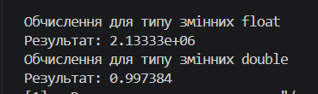
Рис.3. Консольний результат виконання lab_1_task_1, варіант 23

Завдання №2 lab_1_task_2, варіант 23
Під час виконання Lab 1 Task 2 було досліджено роботу постфіксних операцій інкременту та декременту, а також порядок виконання операцій порівняння.
Особливу увагу було приділено виразу n---m. На перший погляд його можна неоднозначно сприйняти через послідовність трьох символів мінуса. У мові C++ цей запис фактично розбирається як:
(n--) - m
Тобто спочатку поточне значення n використовується у виразі, після чого n зменшується на одиницю, а потім від початкового значення n віднімається m.
Наприклад, при n = 10 та m = 3 результатом виразу n---m буде 7, а після його виконання значення змінних становитимуть n = 9, m = 3.
Іншим можливим для візуального сприйняття варіантом є запис:
n - --m
У цьому випадку спочатку виконується префіксний декремент --m, після чого нове значення m віднімається від n. При n = 10 та m = 3 результат становитиме 8, а після виконання n = 10, m = 2.
Отже, ці два записи мають різний порядок виконання та змінюють різні змінні. Для виразу n---m, заданого без пробілів, правильним розбором у C++ є (n--) - m.
Для виразів m--<n та n++>m також використовується постфіксна форма операцій. У випадку m--<n спочатку використовується поточне значення m для порівняння, а після цього m зменшується на одиницю. У випадку n++>m спочатку виконується порівняння з поточним значенням n, а після цього n збільшується на одиницю.
Результат операцій порівняння має логічний тип: true або false. У програмі використано boolalpha, тому ці значення виводяться словами true та false.
Таким чином, під час виконання завдання було закріплено розуміння різниці між префіксними та постфіксними операціями, а також їхнього впливу на порядок обчислення виразів і кінцеві значення змінних.
Час, затрачений на виконання завдання №2: ~1 год (фактично; відповідає плановій 1 год).
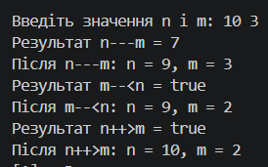
Рис.4. Консольний результат виконання lab_1_task_2, варіант 23
Завдання №3 Аналізатор надійності пароля
Програму було протестовано відповідно до наданих тест-кейсів.
Під час тестування було перевірено:
- граничні значення довжини пароля;
- різні комбінації типів символів;
- визначення рівнів надійності від 1 до 5;
- правильність рекомендацій;
- некоректне введення довжини;
- некоректні значення параметрів y/n;
- роботу умовних та логічних операторів;
- роботу конструкції switch-case;
- усі 16 тест-кейсів.
Фактично затрачений час на завдання №3: ~3 год. Усі 16 кейсів пройдено.
№ | Вхід (довжина; цифри; великі; спец) | Мін. вимоги | Рівень | Попередження
1 | 4; n; n; n | НЕ ПРОЙДЕНО | 1 Дуже слабкий | так
2 | 5; y; y; y | НЕ ПРОЙДЕНО | 1 Дуже слабкий | ні
3 | 6; n; n; n | НЕ ПРОЙДЕНО | 2 Слабкий | так
4 | 7; y; y; y | НЕ ПРОЙДЕНО | 2 Слабкий | ні
5 | 8; n; n; n | НЕ ПРОЙДЕНО | 2 Слабкий | так
6 | 10; y; n; n | НЕ ПРОЙДЕНО | 3 Середній | ні
7 | 10; n; y; n | НЕ ПРОЙДЕНО | 3 Середній | так
8 | 16; y; n; n | НЕ ПРОЙДЕНО | 3 Середній | ні
9 | 9; y; y; y | ПРОЙДЕНО | 4 Надійний | ні
10 | 12; y; y; n | ПРОЙДЕНО | 4 Надійний | ні
11 | 12; y; y; y | ПРОЙДЕНО | 5 Дуже надійний | ні
12 | 14; y; y; y | ПРОЙДЕНО | 5 Дуже надійний | ні
13 | 64; y; y; y | ПРОЙДЕНО | 5 Дуже надійний | ні
14 | 0; y; y; y | помилка вводу | — | —
15 | 65; y; y; y | помилка вводу | — | —
16 | 10; y; x; n | помилка вводу | — | —

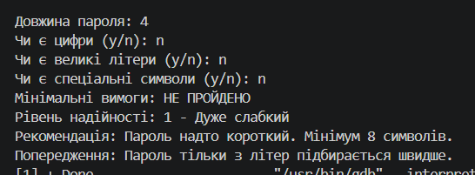
Рис.5.1. Тест 1 до задачі «Аналізатор надійності пароля»

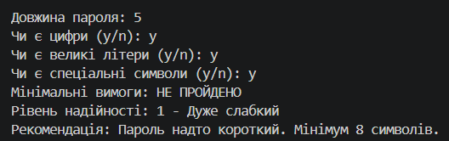
Рис.5.2. Тест 2 до задачі «Аналізатор надійності пароля»

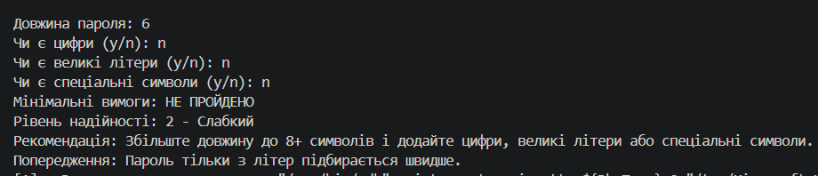
Рис.5.3. Тест 3 до задачі «Аналізатор надійності пароля»

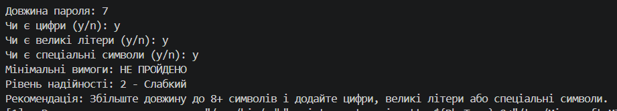
Рис.5.4. Тест 4 до задачі «Аналізатор надійності пароля»

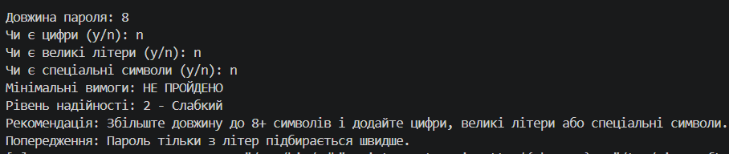
Рис.5.5. Тест 5 до задачі «Аналізатор надійності пароля»

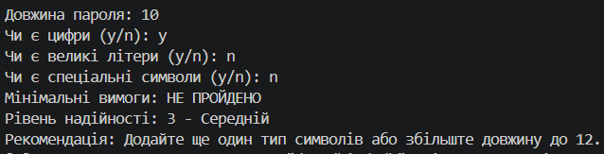
Рис.5.6. Тест 6 до задачі «Аналізатор надійності пароля»

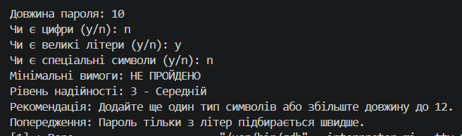
Рис.5.7. Тест 7 до задачі «Аналізатор надійності пароля»

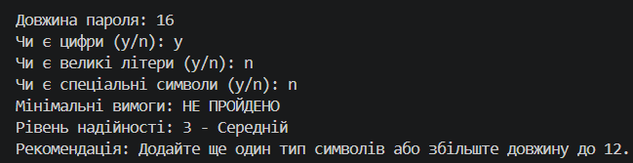
Рис.5.8. Тест 8 до задачі «Аналізатор надійності пароля»

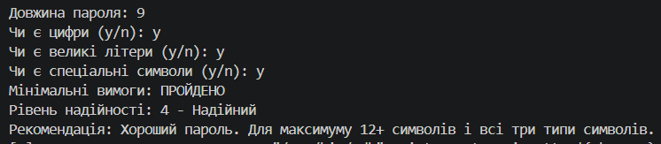
Рис.5.9. Тест 9 до задачі «Аналізатор надійності пароля»

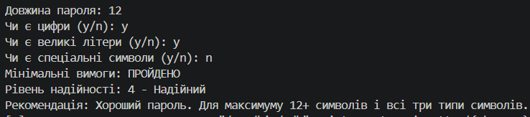
Рис.5.10. Тест 10 до задачі «Аналізатор надійності пароля»

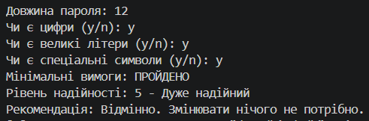
Рис.5.11. Тест 11 до задачі «Аналізатор надійності пароля»

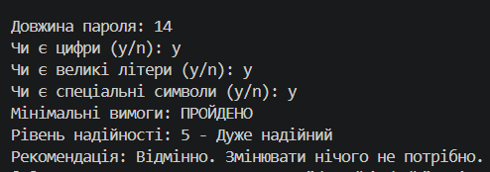
Рис.5.12. Тест 12 до задачі «Аналізатор надійності пароля»

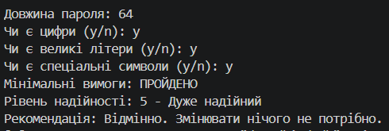
Рис.5.13. Тест 13 до задачі «Аналізатор надійності пароля»

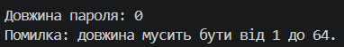
Рис.5.14. Тест 14 до задачі «Аналізатор надійності пароля»

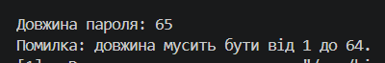
Рис.5.15. Тест 15 до задачі «Аналізатор надійності пароля»

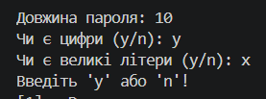
Рис.5.16. Тест 16 до задачі «Аналізатор надійності пароля»

Завдання №4 algotester_lab1v2
Програму було протестовано в системі Algotester. Під час перевірки враховувалися коректність кожного відпилювання, проміжні стани довжин ніжок, умова перевертання столу та кінцевий стан ніжок.
Фактично затрачений час на завдання №4: ~1,5 год
Завдання №5 Binary Calculations (Epic 2 Task 6 — Experimental Exercises, див. Tasks List). Згенеровано y=47, x=17 (обидва в межах 15–89).
Вхід: y=47, x=17.
Кроки за Tasks List (Task 6):
1) y→двійкова,
2) x→двійкова,
3) додати (y+x),
4) поділити суму на менше (x),
5) перевести частку та остачу в десяткову,
6) перевірити онлайн-калькулятором.
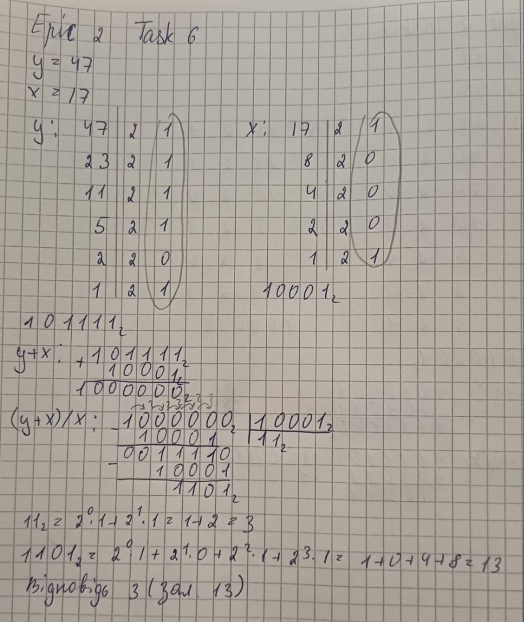
Рис.6. Розрахунок Binary Calculations
Фактично затрачений час на завдання №5: ~0,5 год. Результат перевірено калькулятором https://www.calculator.net/binary-calculator.html та теорією https://learn.sparkfun.com/tutorials/binary/all.

6. Кооперація з командою:
- 1-ша зустріч (28.09.2026): обговорення задач Epic 2, , Trello-дошка.
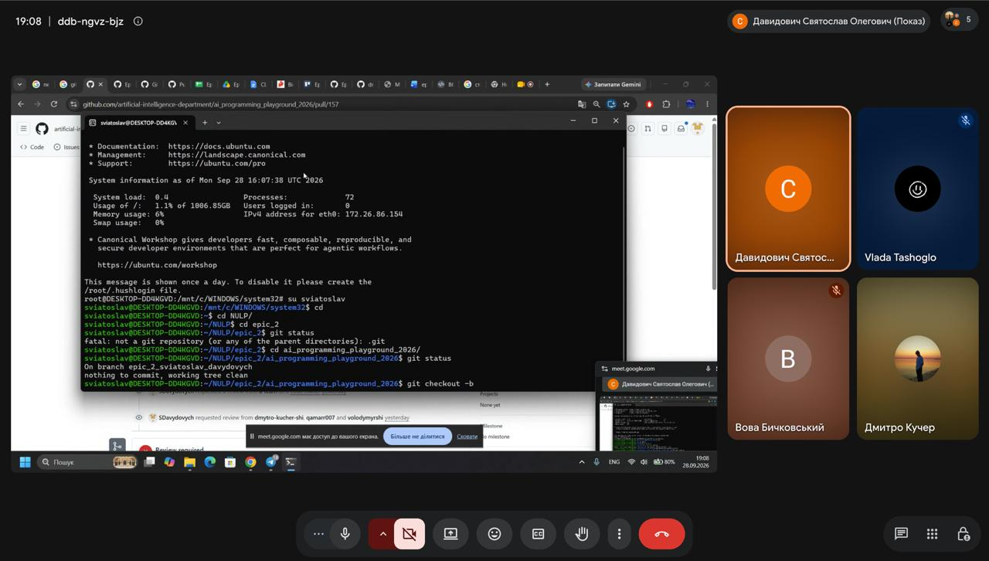
Рис.7.1. Скрін першої зустрічі в зум
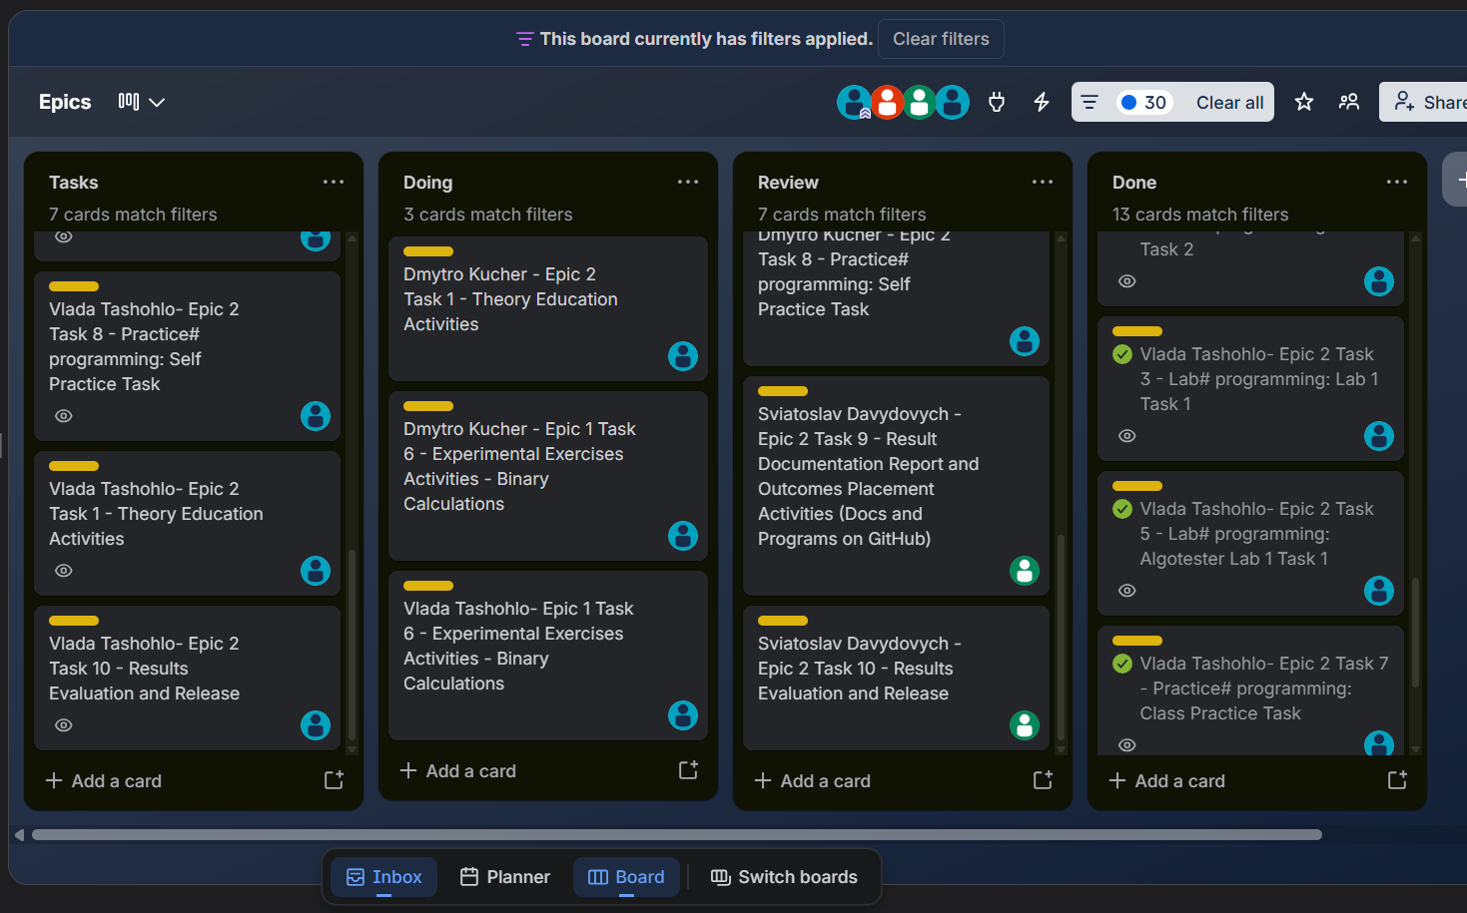
Рис.7.2. Скрін поточної дошки Trello на момент першої зустрічі

- 2-га зустріч(01.10.2026): обговорення коду (if / else-if / switch-case, && / || / !, float vs double, формат Algotester) та рев’ю блок-схем.
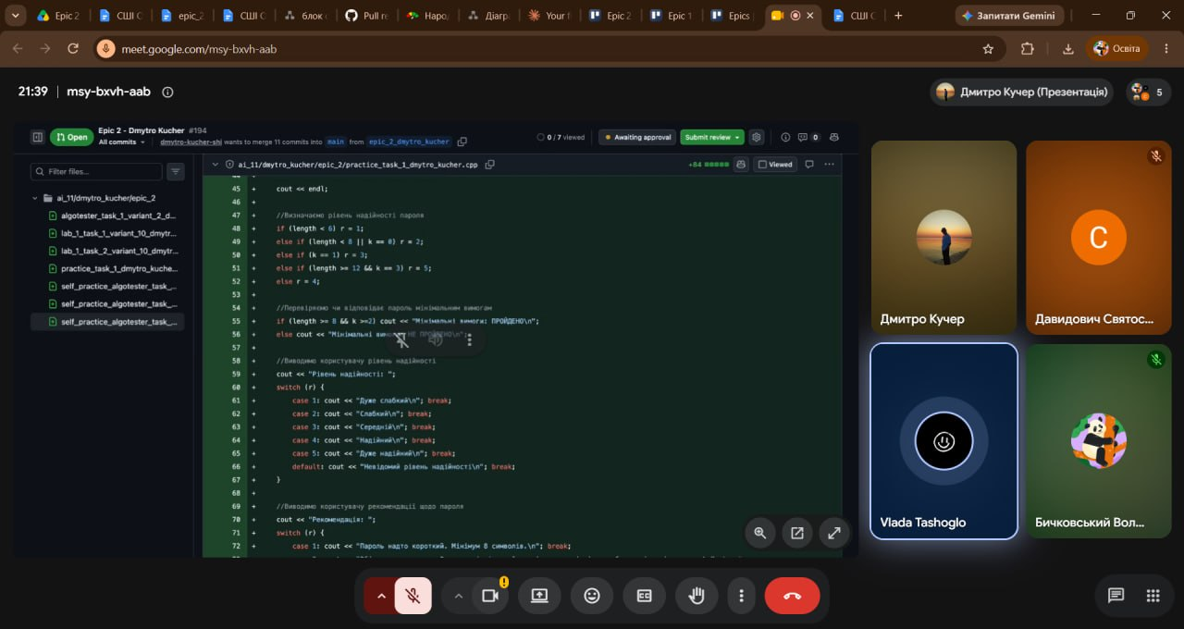
Рис.8.1. Скрін другої зустрічі в зум
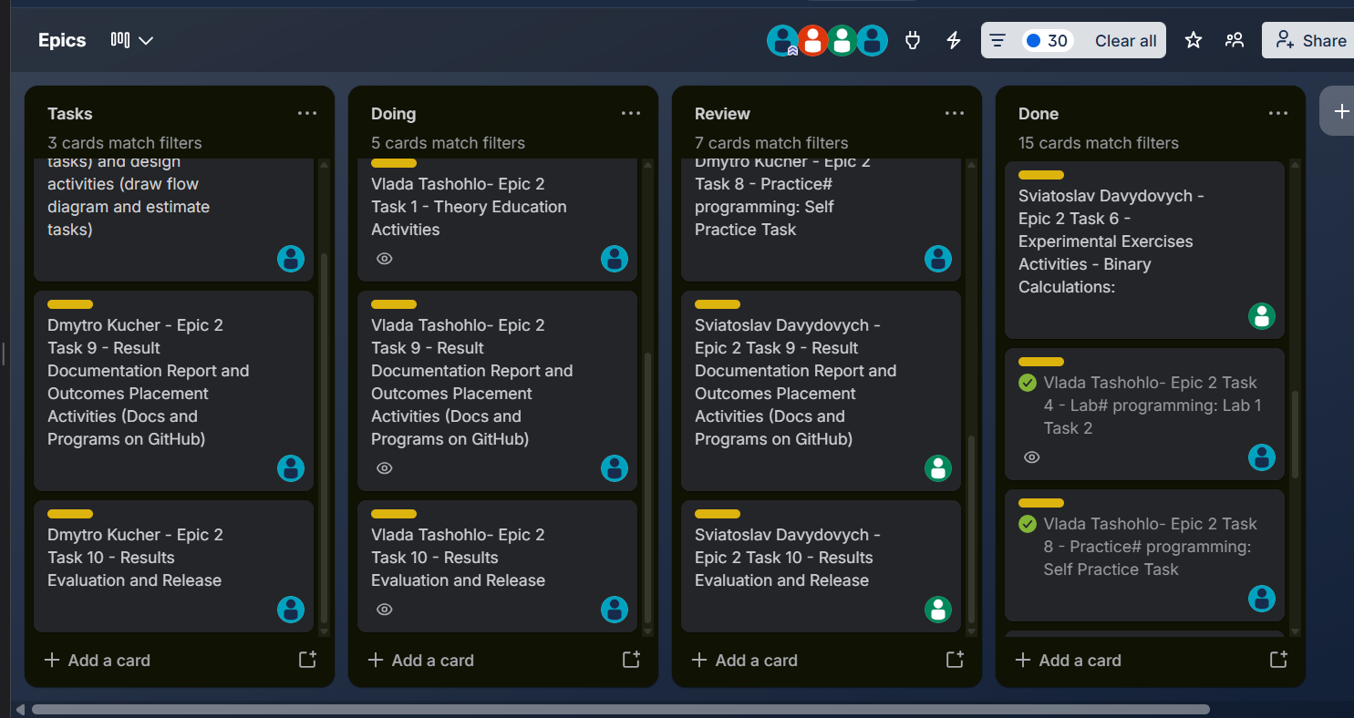
Рис.8.2. Скрін поточної дошки Trello на момент другої зустрічі

- Рев’ю Pull Request:

Висновки:
У процесі виконання Epic 2 було опрацьовано основні поняття програмування мовою C++, зокрема змінні, константи, типи даних, розміри типів даних, бібліотеки, введення та виведення інформації, арифметичні й побітові операції, умовні та логічні оператори, коментарі, лінійні та розгалужені алгоритми.
Окрему увагу було приділено системам числення та двійковій системі. Було опрацьовано способи переведення чисел між десятковою та двійковою системами, правила додавання, віднімання, множення та ділення двійкових чисел. Отримані результати перевірялися за допомогою онлайн-інструментів.
Під час виконання практичних завдань було закріплено навички аналізу умов задач, визначення вхідних і вихідних даних, побудови алгоритмів та блок-схем, написання програм мовою C++ і тестування програм на різних наборах даних.
Також було отримано практичний досвід роботи у Visual Studio Code, використання компілятора C++, роботи з GitHub, Pull Request та Algotester. Виконання командних завдань дозволило закріпити навички взаємодії з іншими учасниками команди та отримання feedback під час review.
У результаті виконання Epic 2 було сформовано базове розуміння принципів побудови програм мовою C++ та отримано практичні навички, необхідні для подальшого вивчення програмування.

